# 基于GA-WOA混合算法对AGV路径规划研究

陈亮

（昆明理工大学机电工程学院，云南 昆明 650500）

## **摘要：**遗传算法的缺陷在于搜素过程耗时较长，容易导致出现局部最优解。本文提出了将改进遗传算法和鲸鱼优化法混合优化算法，提高移动机器人路径规划对复杂环境的适应能力。通过鲸鱼优化算法减少遗传算法所需的迭代次数，采用不断更新鲸鱼的方法来对将遗传算法的染色体不断优化，用优良的染色体替换劣质的染色体个体。可有效为AGV自动引导小车所搭载的路径规划系统做出贡献。使移动机器人能够更快地搜索目标结果，避免重复操作过程，不断地优化遗传算子。通过MATLAB来进行仿真分析，遗传算法路径为28.1421，平均时间为18.7614，遗传-鲸鱼算法路径平均值26.9705，平均时间为17.9803。

关键词：遗传算法；移动机器人；路径规划；鲸鱼优化算法

Mobile robot path planning algorithm based on the fusion of AGA-WOA Algorithms

Chen Liang

(Faculty of Mechanical and Electrical Engineering, Kunming University of Science and Technology, Yunnan Kunming 650500)

**Abstract:**The disadvantage of genetic algorithm is that the search process is time-consuming and easy to lead to local optimal solution. In this paper, a hybrid optimization algorithm based on improved genetic algorithm and whale optimization method is proposed to improve the adaptability of mobile robot path planning to complex environment. Whale optimization algorithm is used to reduce the number of iterations required by genetic algorithm. The method of continuously updating whales is used to optimize the chromosomes of genetic algorithm and replace the poor chromosomes with good chromosomes. It can effectively contribute to the path planning system of AGV automatic guided car. It enables mobile robots to search target results faster, avoid repetitive operation process and continuously optimize genetic operators. Through the simulation analysis with MATLAB, the genetic algorithm path is 28.1421, the average time is 18.7614, the genetic-whale algorithm path average is 26.9705, the average time is 17.9803.

## **Keywords:**genetic algorithm; mobile robot; Path planning;Whale optimization algorithm

## 0引言

AGV自动引导汽车是移动机器人的重要组成部分。本文研究的路径规划主要是为了解决我国城市交通拥堵和停车难等社会问题。AGV是一种自主移动机器人，可用于解决停车难和交通堵塞的问题。AGV属于能物流的关键设备，工厂、仓库等这类环境复杂的场景可使用这一设备。AGV自动引导小车作为移动机器人的重要一部分，需通过自主路径规划进行导航。路径规划所研究的问题是在使机器人能够在避开各种障碍的前提下，以最优的路径从出发点移动到目标点。

运用AGV进行路径规划需运用全局路径规划与局部路径规划相结合的模式。全局路径规划是在掌握了整个环境中的全部信息的基础上才能进行的，而局部路径规划只需要掌握AGV移动过程中的局部环境信息。AGV主要由电磁或光电信号引导，因此操作环境相对固定，不易改变。在整体环境模型下，可以进行自动引导车辆运行环境的整体建模和全局路径规划研究。由于现实生活中的工厂和仓库大多是面积大且环境复杂，因此探索从静态简单环境到动态的相对复杂的实时环境的路径规划方法尤为重要。本文所提出的AGA-WOA混合算法的路径规划研究主要是为了满足AGV存取车辆时所进行的自主路径规划，其任务是为了在全局与局部结合，从静态到动态的环境中为每台 AGV从预存停车位到目标停车位寻找一条最优无碰路径，有序完成所有路径规划任务。

传统单一路径规划算法容易出现局部最优解、收敛耗时长、优化结果不够稳定等缺陷。为此，学者们不断的对其进行优化，提出各类创新思路下的融合算法来规避传统遗传算法的诸多不足之处。文献[1]引用遗传算法和模拟退火算法相融合的技术对移动机器人进行最佳路径规划。算法采用栅格法对环境建立模型，解决了机器人避开障碍物附近目标陷阱区域等问题。文献[2]提出了一种基于改进人工势场回归搜索算法，解决了机器人的振荡问题。

基于此，本文提出将鲸鱼优化算法与改进遗传算法相结合的一种新思路，从而提高进化效率，降低出现早熟收敛的可能性。实验结果显示，按照笔者的这一思路对自适应遗传算法进行优化后，路径规划的质量得到了显著提升。

## 1AGV运行环境模型的建立

本文采用网格方法对环境进行建模。对 AGV 运行环境的模型建立需要忽略物体的高度信息，本文采用20×20网格环境模型，如图1所示。空白网格代表自由空间，阴影网格代表障碍空间[3]。为了避免栅格大小对路径规划的影响，所建立的单位栅格的大小要容纳下整个 AGV，在这里单位栅格的长度设定为1米，障碍物周边栅格占据不满一个栅格的按一个栅格来表示。本文路径规划就是要在可行栅格中寻找从出发点到达目的地的最短路径。

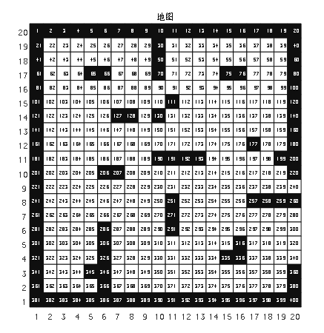

图 1 对 AGV 运行环境的建模

## 2GA-WOA混合路径规划方法

遗传算法和鲸鱼优化算法两种算法都用模拟生物生存模式。遗传算法是通过模拟自然环境中的遗传和进化过程而形成的自适应全局优化算法。遗传算法采用选择、交叉和变异算子在搜索问题时具有较强的全局搜索能力，但局部搜索能力较弱。鲸鱼优化算法模拟座头鲸的捕猎过程。它开始用围网包围猎物，然后攻击猎物以捕捉猎物。鲸鱼优化算法具有很强的局部搜索能力，可以弥补遗传算法容易陷入局部优化的缺陷。结合以上两种算法的优点，对移动机器人的路径规划进行了优化。GA-WOA混合算法流程图如图2所示。



图2 混合遗传算法流程见图

### 2.1遗传算法

### 遗传算法的整个搜索过程模仿引入了遗传学原理和生物自然规则，通过遗传原理和生物论原理的延伸得到的遗传算法得到了机器人领域的广泛应用。遗传算法的主要思想是适者生存的自然法则。适者生存的思想消除了算法迭代过程中不合适的因素，通过运用原始解知识来实现信息的交换，能实现快速的搜索。

**2.1.1 遗传操作**

本文采用的混合遗传算法主要采用选择、交叉、变异等算子对避碰路径进行搜索。

一、选择算子

算子选择，是为了实现群体规模恒定下，删除较弱适应度之个体，以免群体内的较强适应度个体遭到淘汰。遗传从群体中选择优胜个体，淘汰劣质个体，它是建立在在群体中个体适应度评估基础上的，仿真中采用优秀个体保存方法，即将群体中适应度较大的n个个体替换适应度较低的n个个体。

设群体大小为,个体的适应度为，则个体被选中遗传到下一代群体的概率为： (1)

### 二、交叉和变异操作

交叉环节内，彼此配对的两个个体交换部分基因，进而获得两个新个体。本文采用两点交叉的方法，即在个体编码中随机设置两个交叉点，然后交换一些基因。两点相交的具体操作过程如下:

(1)两个交叉点随机设置在两个相互配对的单独代码串中。

(2)在设定的两个交叉点之间交换两个个体的一些染色体。

变异的本质是用基因取代染色体中的一些基因，从而获得全新的染色体。这种联系旨在确保种群中个体种类的充分多样性，并减少过早趋同的可能性[4]。变异操作者通过随机改变染色体中的一些基因来引入新的个体，以保持种群的多样性。

**2.1.3适应度函数**

路径规划的目标是在起点和目标点之间找到最佳路径。最佳路径可能是最短的，消耗的时间或能量最少。公式设置如下:

 (2)

## 1.2鲸鱼优化算法简介

鲸鱼优化算法模式座头鲸捕食时会群体相聚，吐出一串串泡泡，形成泡泡网，群体合作捕食。MirjaliliS等学者[5]从座头鲸群体捕食这一行为中获得创新灵感，设计出一种创新思维算法，即鲸鱼优化算法 （Whale　Optimization　Algorithms，WOA）。鲸鱼优化算法数学模型有三种：分别是包围猎物，发泡网攻击以及搜索捕食。每次位置发生更新时，每个个体按照一定的标准选择三种方式中的一种更新方式。下面是三种更新方式的介绍。

### 1.2.1包围猎物

座头鲸能准确定位猎物并将其包围。这里不知道最佳位置的搜索空间。WOA算法假定当前的最佳候选解是目标猎物的位置或最接近目标猎物的位置。在定义了最优代理之后，其他搜索代理将接近最优代理[6]。位置更新的数学表达式如下：

 (3)

 (4)

式、式中，和为系数变量；为当前最佳鲸鱼位置；表示当前鲸鱼位置；表示迭代次数。

计算系数变量和：

 (5)

 (6)

式、式中，代表的是一个常数，取值范围是，并呈递减形式，更新方式为,其中 为最大迭代次数；为上的随机数。

### 1.2.2发泡网攻击

为了模仿出座头鲸吐气泡的捕食行为，数学模型为：收缩包围：即减少式中的值。在这个过程中，的取值范围是，当范围发生变动时，的取值也会相应发生变化，若在范围内，鲸鱼将通过螺旋游动方式进行位置更新，螺旋式公式如下：

 (7)

 (8)

式、式中，表示鲸鱼当前最佳位置和目标猎物之间的距离，为对数螺旋形状常数；是上的随机数。

座头鲸在捕杀猎物时在以螺旋形状游向猎物的同时需要不断缩短捕捉范围，以的概率作为阈值来更新鲸鱼位置。公式为：

 (9)

式中， 为上的随机数。

### 1.2.3搜索捕食

座头鲸群体可以在彼此的距离范围内，随机捕食猎物，而并非一定要捕食每个鲸鱼的目标猎物，捕捉最近猎物即可。所以，当超出这个范围时，距离据随机更新，公式为：

 (10)

 (11)

式、式中，为当前鲸群中随机个体的位置。

## 2实验结果及分析

为了了解算法改良后的效果，在的栅格环境模型中对算法展开仿真分析，然后使遗传算法，遗传算法-鲸鱼算法这两种算法进行对比。在matlab 2016a软件中进行仿真，设定遗传算法初始种群，通过轮盘赌法确定算子，算法参数涵盖了：遗传算法种群规模，交叉概率 ，变异概率，最大迭代次数;设定鲸鱼算法种群规模迭代次数。经过matlab仿真，传统遗传算法搜索的最佳路径如图3所示，遗传-鲸鱼算法所搜索到的最佳路径如图4所示。

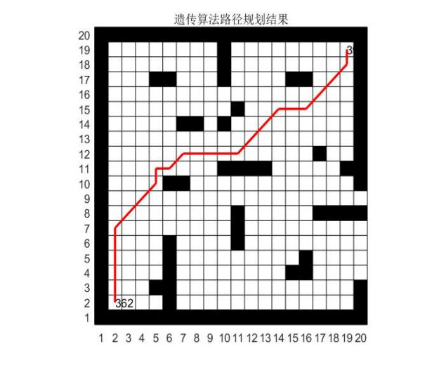

图3 遗传算法路径规划曲线

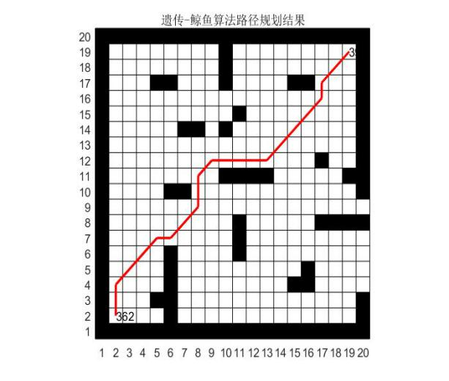

图4 遗传-鲸鱼算法路径规划

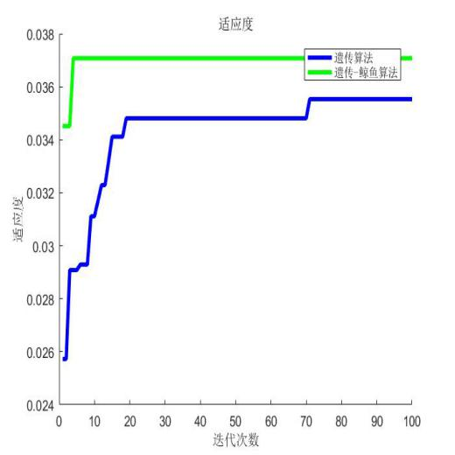

图5 适应度函数曲线

## 通过图5对传统的遗传算法和遗传算-鲸鱼法进行对比，遗传算法路径为28.1421，平均时间为18.7614，遗传-鲸鱼算法路径平均值26.9705，平均时间为17.9803，经过对比可以得出在对路径长度和时间做对比，遗传-鲸鱼算法比传统遗传算法效率提升了4.34%。

## 3结论

传统遗传算法收敛耗长、容易出现局部最优解等缺陷极大的限制了其在AGV路径规划领域的应用。为此，笔者在本文中，添入鲸鱼优化算法，从而有效的优化了遗传算法，使算法能够在更短的时间完成进化。在栅格环境中展开实验，以了解优化后算法的表现，结果发现，经过优化后的遗传算法，在AGV路径规划领域有着更大的实用性。

虽然本文提出的GA-WOA混合算通过仿真实验证明了其在 AGV 路径规划中的可行性，但是仍然需要在实际的运行环境中

验证该算法的可靠性以及有效性。随着算法的不断改进，GA-WOA混合算法在解决路径规划中将会有更加广阔的应用前景。

## 参考文献

[1] 文勇, 张怀相, 曾虹. 基于一种混合遗传算法的移动机器人路径规划[J]. 现代电子技术, 2019, 29(1):183-186.

[2] 张庆龙, 刘国栋. 一种基于改进人工势场的移动机器人路径规划方法[J]. 江南大学学报（自然科学版）, 2014, 42(2):167-173.

[3]曾碧. 移动机器人的动态环境建模与路径规划研究[D]. 2010,45-53.

[4] 阮宏博. 基于遗传算法的工程多目标优化研究[D]. 大连理工大学, 2007.

[5] Mirjalili S, Lewis A. The Whale Optimization Algorithm[J]. Advances in Engineering Software, 2016, 95:51-67.

[6] 褚鼎立, 陈红, 宣章健. 基于改进鲸鱼优化算法的盲源分离方法[J]. 探测与控制学报, 2018, 40(05).

### 作者简介

陈亮，男1992-，昆明理工大学研究生，主要研究机器人路径规划